Муниципальное бюджетное дошкольное образовательное
учреждение детский сад №9 "Малахитовая шкатулка"

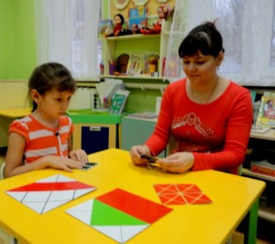

Консультация для родителей:

«Игры Воскобовича — это развитие мыслительных процессов и предподготовка к обучению в школе"

подготовила воспитатель
высшей категории Суворова А.В.

г.Нижневартовск

Консультация для родителей: «Игры Воскобовича — это развитие мыслительных процессов и предподготовка к обучению в школе"

«Самое лучшее воспитание — это воспитание желаний.
Можно бороться с желаниями ребенка,
можно потакать его случайным прихотям.
А можно воспитывать сами стремления, обогащать их.
Создавать почву, на которой попросту
не будут расти желания-сорняки.
Помогать человеческой природе
ребенка проявиться в её лучшем виде».
В.В. Воскобович
На создание игр В.В. Воскобовича вдохновили собственные дети в начале девяностых годов. Первые шаги молодого отца сразу привлекли в себе внимание родителей и педагогов. С просьбой поделиться опытом его стали приглашать на семинары в Москве и Ленинграде.Похоже, именно благодаря тому, что игры Воскобовича создавались для собственных детей, они получились такими теплыми, добрыми и душевными. Вних живут сказка и волшебство, которые всегда так манят ребят. Но еще более привлекательно для ребенка — самому творить сюжет, помогать героям справиться с препятствиями. Для этого малыш с удовольствием включает память,воображение, творческое мышление. Кроме того, в игры обязательно включены элементы, тренирующие мелкую моторику.
Особенности развивающих игр Воскобовича:
В одну и ту же игру могут играть дети от 2х до 7 лет и старше.
Игра начинается с простого манипулирования, а затем усложняется за счет большого количества разнообразных игровых заданий и упражнений.
.Играя только с одной игрой, ребенок имеет возможность проявлять свое творчество, всесторонне развиваться и осваивать большое количество образовательных задач (знакомиться с цифрами или буквами; цветом или формой; счетом и. т.д.) Многие игры сопровождаются специальными методическими книгами со сказками, в которых переплетаются различные сюжеты с интеллектуальными заданиями, вопросами и иллюстрированными рисунками. Сказки-задания и их добрые герои — мудрый ворон Метр, храбрый малыш Гео, хитрый, но простоватый Всюсь, забавный Магнолик, сопровождая ребенка по игре, учат его не только математике, чтению, логике, но и человеческим взаимоотношениям.
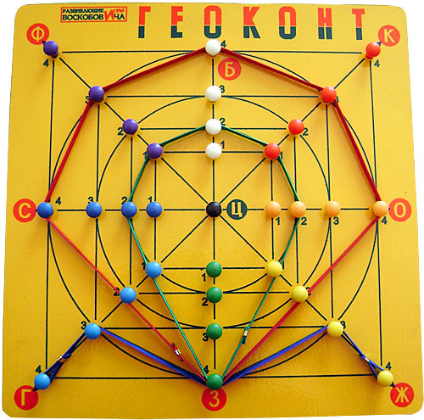
Исследования показали, что дети, с которыми занимаются по технологии Воскобовича, обладают высоким уровнем так называемого невербального интеллекта. Это понятие включает в себя не только эрудицию и фактические знания, но, прежде всего, способность к анализу, развитую память, умение концентрироваться на поставленной задаче. Помимо прочего, это гарантия того, что ребенку будет интересно и легко учиться в школе.
Еще выше могут быть результаты, если с ребятами занимаются родители, дома. Папа и мама — главные цензоры для ребенка. Их оценка важнее всего. Совместная игра по Воскобовичу предполагает партнерские, а не доминирующие отношения. Родители только тактично направляют интерес малыша. Это создает веселую, непринужденную атмосферу. Ребенок не боится включать воображение, воплощать в жизнь творческие позывы. Это ощущение внутренней раскованности крайне важно для гармоничного развития личности маленького человека.
Для организации игровой деятельности дома, обратите внимание на известные игры Воскобовича Геоконт и квадрат Воскобовича. Эти игры развивают конструкторские способности, пространственное мышление, внимание, память, творческое воображение, мелкую моторику, умение сравнивать, анализировать и сопоставлять.
Во время занятий с ребенком по играм Воскобовича следует обратить внимание на:
- подготовку. Перед тем как предлагать игру ребенку — ознакомьтесь с методическими рекомендациями и самой игрой.
- речь. В основном дети работают руками и мало говорят. Во время занятий расспрашивайте ребенка, что он делает, почему выбрал именно эту фигуру, а не другую, просите пересказать сказочное задание или придумать свой сюжет.
- статичность. Занимаясь с игровыми материалами, ребенок чаще всего находится в одной и той же сидячей позе. Необходимо учитывать возрастные особенности детей и вовремя отвлекать «заигравшихся» от игры.
- усидчивость. Для игры с пособиями Воскобовича требуется усидчивость, а это не каждому ребенку по душе и по силам.

Геоконт

Геоконт представляет собой фанерную дощечку. На дощечке укреплены координатная пленка и разноцветные пластмассовые гвоздики. На эти гвоздики во время детских игр и фантазий натягиваются разноцветные "динамические" резинки. В результате такого конструирования получаются предметные силуэты, геометрические фигуры, узоры, цифры, буквы. Всего на доске Геоконт находится 33 гвоздика: один центральный черный, а остальные объединены в группы гвоздиков разных цветов, кроме верхних белых гвоздиков. Верхние белые гвоздики символизируют белый луч свет. По законам оптики белый цвет состоит из 7 цветов, соответствующих 7 цветам радуги. Поэтому белый верхний лучик, попав в центр доски Геоконта, то есть в черный гвоздик, "разделяется" на 7 лучей, соответствующих цветам радуги: красный, оранжевый, желтый, зеленый, голубой, синий, фиолетовый. Это удобно для ознакомления детей с цветовой гаммой. Это удобно и для ознакомления ребенка с системой координат. Каждый луч обозначен буквой в соответствии с цветом: "Б", "К", "О", "З", "Г", "С", "Ф". И каждый гвоздик в луче имеет номер 1, 2, 3 или 4. Значит, каждому гвоздику можно дать имя. Например "О1" или "З4".
С помощью разноцветных резиночек можно познакомить ребенка с различными геометрическими понятиями. Ребенку легче понять наглядно, что такое точка или линия - прямая или замкнутая, что такое угол прямой, острый или тупой, что такое отрезок и т.д. С таким игровым наглядным пособием ребенок легко узнает и усваивает различные геометрические фигуры - треугольник, прямоугольник, трапеция. Но с помощью резинок Воскобовича можно устраивать и другие, самые различные игры. Например, превращать геометрические фигуры друг в друга, передвигая резинки по гвоздикам или достраивать симметричную половинку какой-нибудь фигуре, или переворачивать фигуру зеркально.
Из резинок можно создавать не только геометрические фигуры, но и самые разнообразные узоры. Можно собрать узоры по образцам, представленным в прилагающемся альбомчике, а можно придумать свои. Можно не просто составлять узоры, а по заданному воспитателем алгоритму. Воспитатель говорит ребенку имена гвоздиков, на которые следует одеть резиночки, а он создает узор и демонстрирует результат. Например: "Ф4, Б4, З4, Г4". Игровой набор Геоконта - это приложение к сказке, придуманной Воскобовичем. Это методическая сказка с названием, в котором зашифровано слово "геометрия": "Малыш Гео, Ворон Метр и Я, дядя Слава".
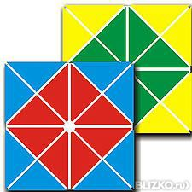
В результате игр с "Геоконтом" у детей развивается моторика кисти и пальчиков, сенсорные способности (освоение цвета, формы, величины), мыслительные процессы (конструирование по словесной модели, построение симметричных и несимметричных фигур, поиск и установление закономерностей), творчество.

Квадрат Воскобовича

«Квадрат Воскобовича» или «Игровой квадрат» представляет собой 32 жестких треугольника, наклеенных на гибкую основу с двух сторон на некотором расстоянии друг от друга. Благодаря такой конструкции квадрат легко трансформируется. Квадрат изготовлен из плотной несыпучей ткани, на которую с обеих сторон наклеены треугольники из легкого пластика контрастных цветов.
Квадрат может быть двухцветным и четырехцветным.
Предназначен для развития у детей мелкой моторики, пространственного воображения, фантазии, логики и счетных навыков.
Об этом квадрате обоснованно сказано "Великий квадрат не имеет предела". В руках ребенка замечательный материал, который может складываться в различные плоскостные геометрические формы, игрушки по принципу "оригами", трансформироваться в объемные формы. Этот квадрат позволяет не только поиграть, развить пространственное воображение, тонкую моторику, но и явиться материалом, знакомящим с основами геометрии, пространственной координацией, объемом, явиться счетным материалом, основой для моделирования, творчества, которое не имеет ограничений по возрасту.
Игры с «Квадратом Воскобовича» развивают мелкую моторику рук, пространственное мышление, сенсорные способности, мыслительные процессы, умение конструировать, творчество.

